Foto Tampilan Menu Biodata pada html.

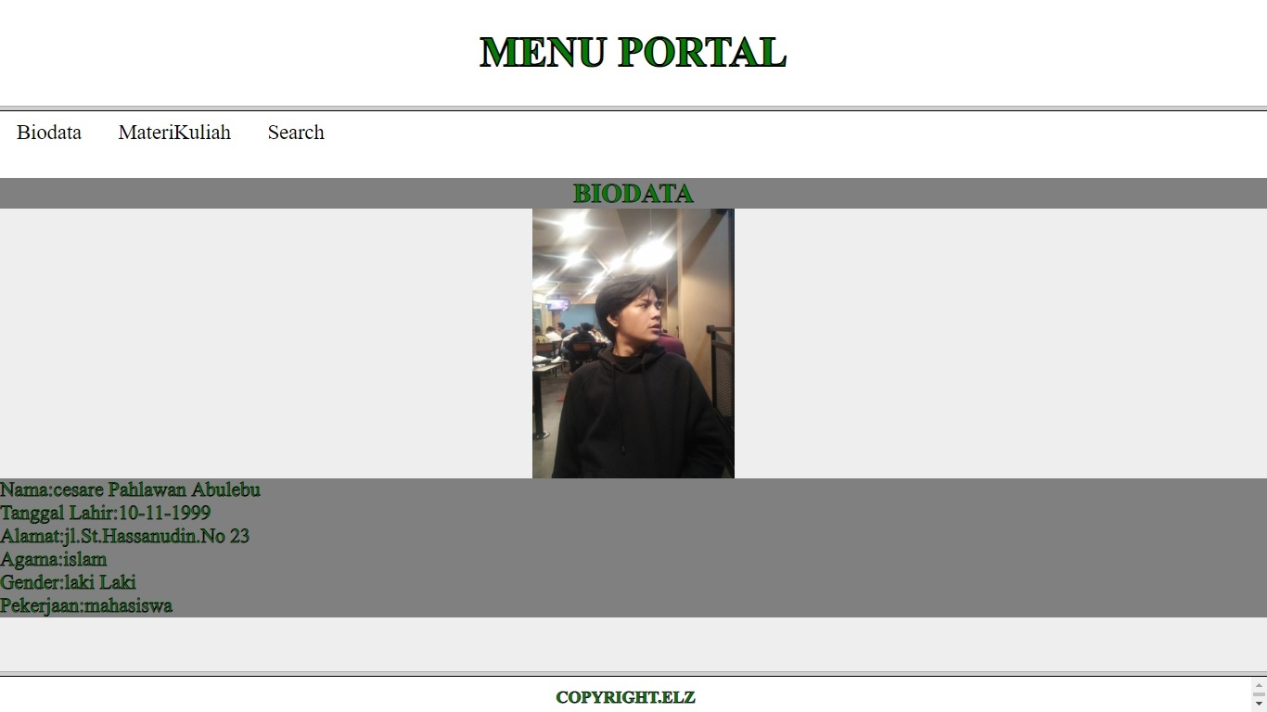

Foto Tampilan Menu materikuliah di html.

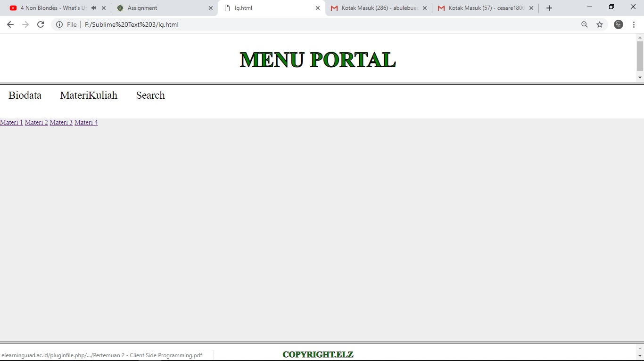

Tampilan ketika pilihan Materi 1 di klik.

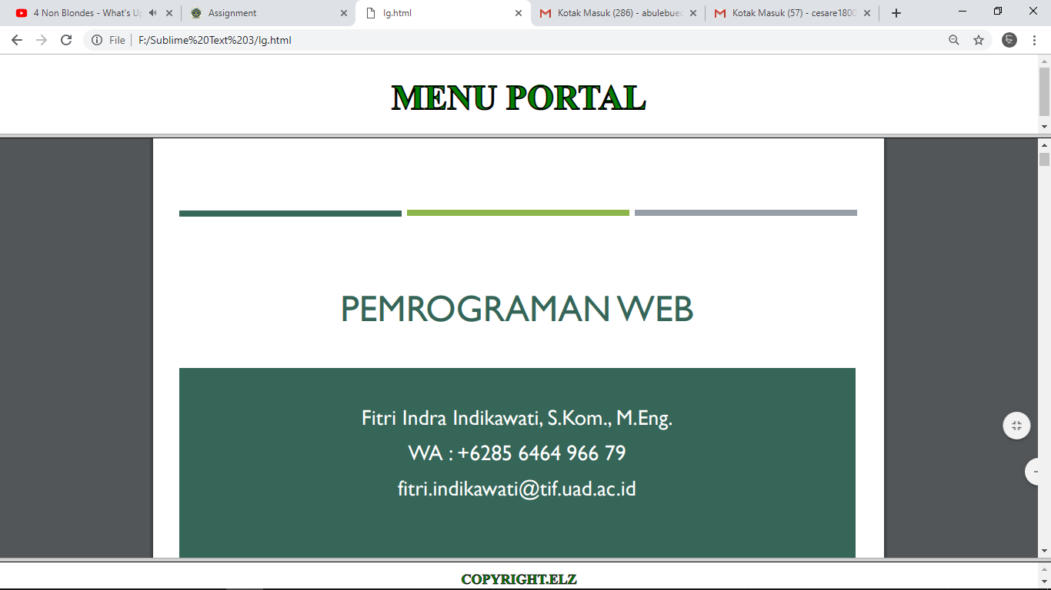

Tampilan menu search pada html.

